**医院设备故障申报系统**

**建设方案**

**成都合力科技有限公司**

**2016年2月**

**目 录**

1. 概述 3

1.1. 项目背景 3

1.2. 建设意义 3

2. 需求分析 5

2.1. 业务流程 5

2.1.1. 故障申报流程 5

2.1.2. 订单处理流程 6

2.1.3. 订单状态流程 7

2.1.4. 添加订单流程 8

2.1.5. 会员注册流程 9

2.2. 应用需求 9

3. 功能设计 10

3.1. 故障申报与处理移动APP 10

3.2. 客服订单后台管理系统 11

# 概述

## 项目背景

当前，本医院相关信息化设备维修由专业服务商负责，一旦设备出现故障后，一方面医生可能直接通知运维商进行维修服务，另一方面可能先上报维修请求到设备管理部门，通过设备维修部门通知服务商上门维修，然后根据维修质量付费。但是，由于各种原因，服务商和医院相关职能部门沟通不即时，造成设备维修不及时，服务质量跟不上。考虑到信息化设备多样性，为了及时高效完成医院设备报修管理，需要动态管理医生设备报修和设备维修情况，为此，需要利用相关技术手段，建设医院设备故障申报系统。通过信息化系统来搭建设备资产管理与运维公司沟通的桥梁，彻底解决设备维修与运维人员管理的棘手问题。

## 建设意义

通过建设医院设备故障申报系统，具有多方面的现实意义，具体表现如下：第一：提供了一个设备故障信息高效流转的平台，利用该平台，医生不仅可以通过移动终端实时申报故障，而且可以监督维修人员工作状态，同时相关设备管理人员能够及时审核维修申请，并实时向运维公司下达维修订单；第二：设备维修人员可以通过网络实时了解设备故障，动态接收订单信息，实时反馈维修结果，从而有效提高设备故障申报、维修、监管等业务工作效率；第三：可以进一步规范医院内部信息化资产的动态管理，建立有效的资产维修管理制度，提高资产的利用效率；第四：协助运维公司管理好维修人员，建立良好的服务沟通渠道，提高IT服务质量。

# 需求分析

## 业务流程

### 故障申报流程

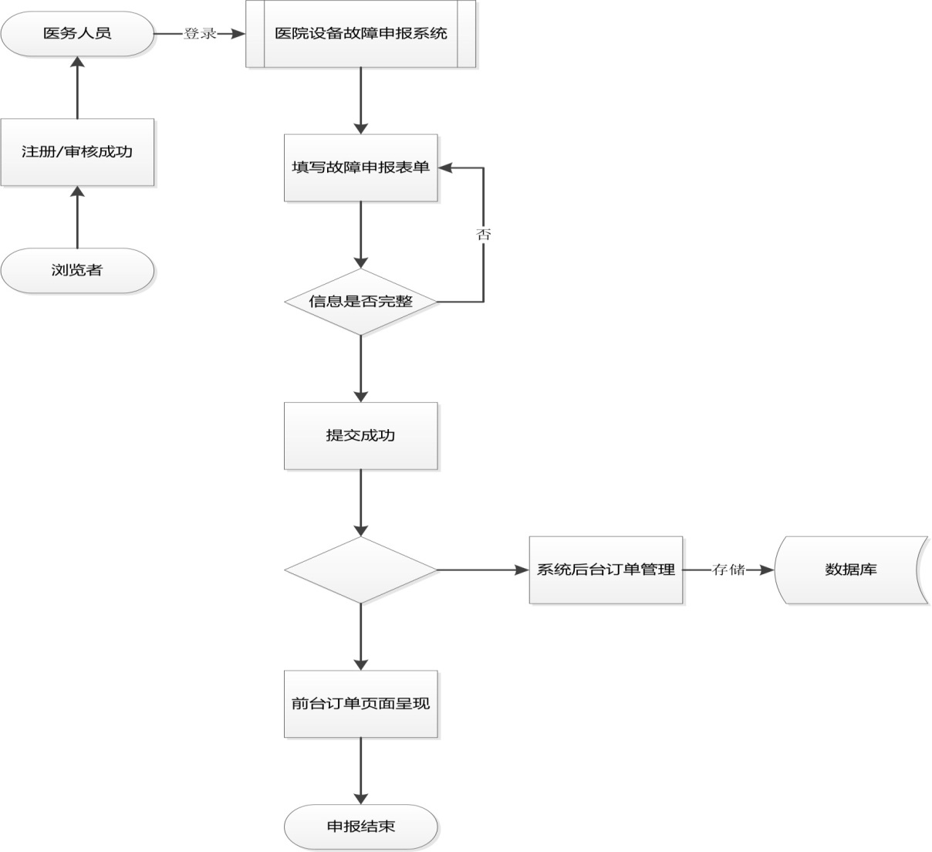

医务会员可以直接在网站上面注册或者由管理员后台添加，在线注册的会员必需经管理员审核才能成为正式会员。注册必定信息有地址、姓名、电话、科室等，由售中客户提供表单信息；故障申报表单，具体表单字段由客户提供，再根据客户提供字段制作表单。故障提交成功即医务会员申报流程完成，所提交成功的订单进入会员中心的订单中心。

### 订单处理流程

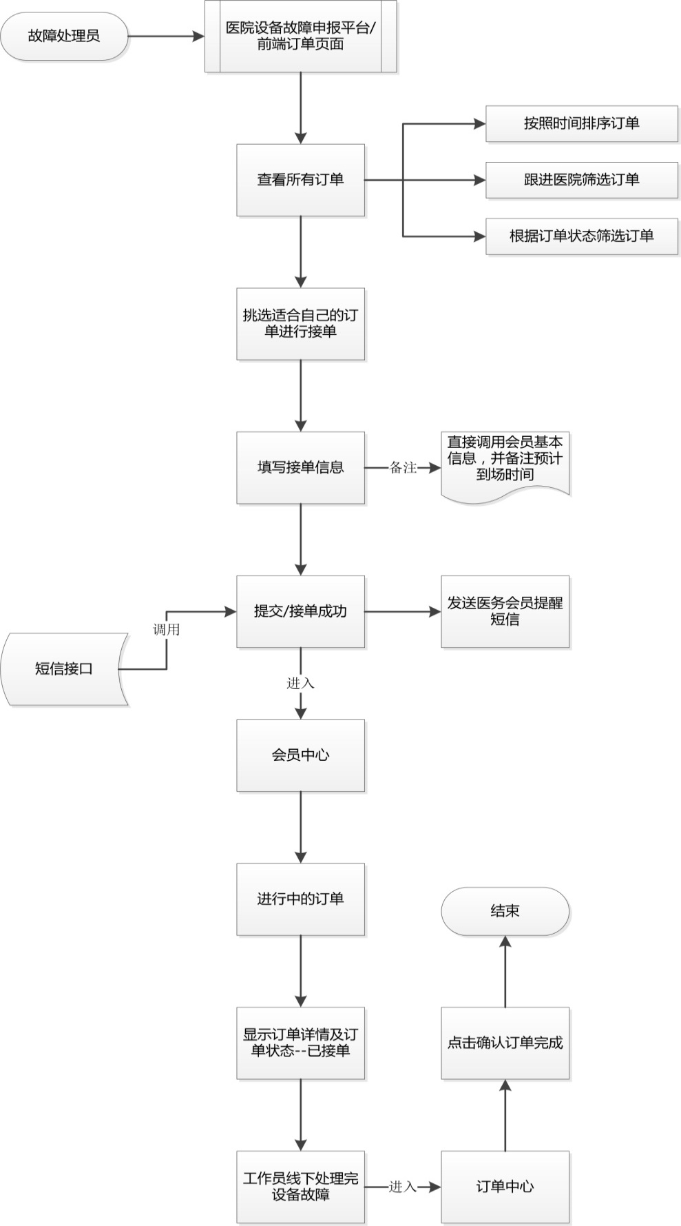

不同状态的订单显示不同的颜色，超过时间未接订单显示不同验收，PC端有新订单有提醒音。

### 订单状态流程

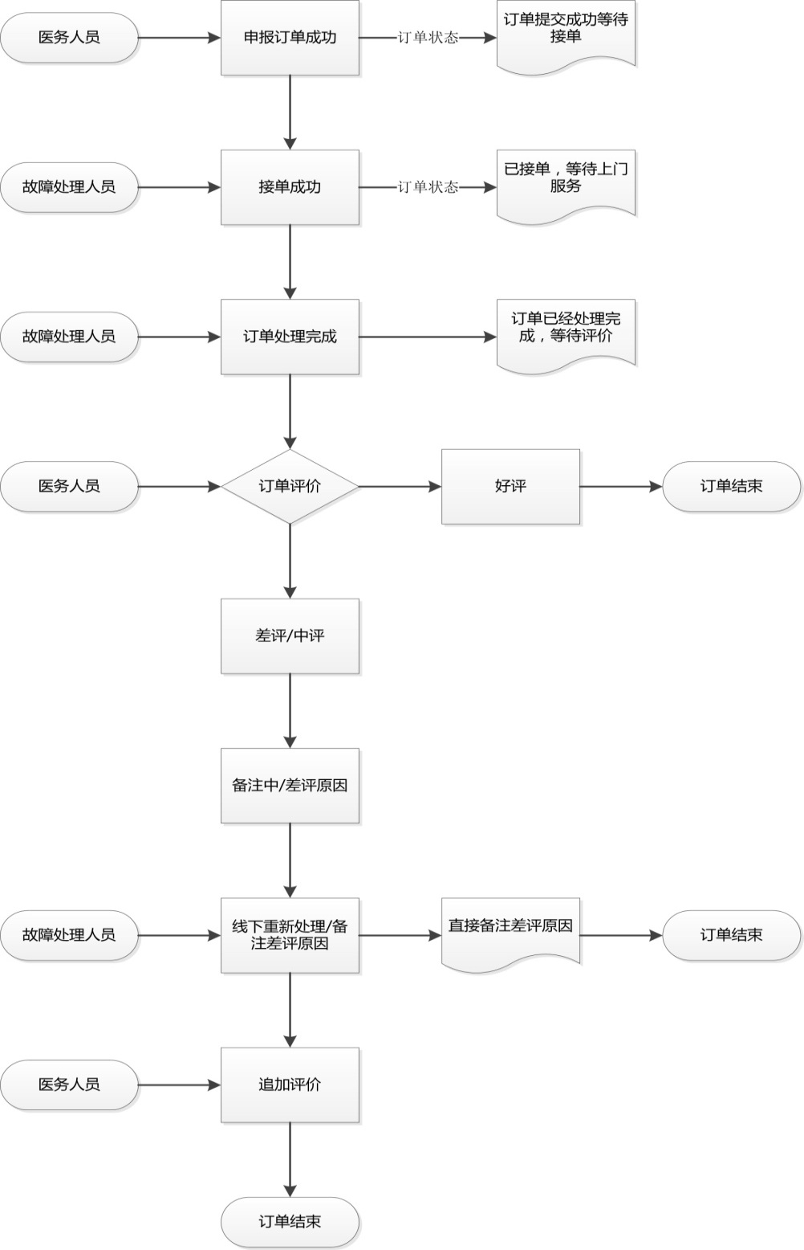

订单好评则直接结束，如果订单是中评或者差评，工作人员可以备注差评原因来结束订单，也可以重新上面服务，让医务人员追加评价然后结束订单。

### 添加订单流程

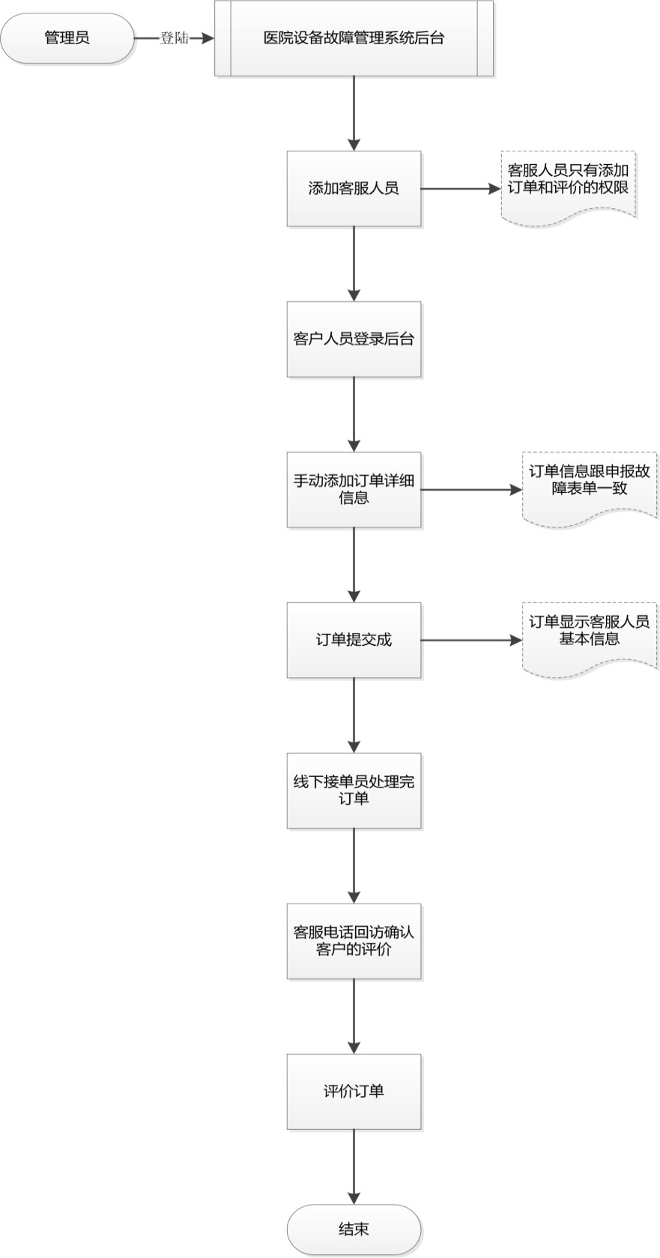

管理员添加客服人员的时候，可以给客服人员可评价的权限也可以只给添加订单权限，评价则由管理员来评价完成订单。

### 会员注册流程

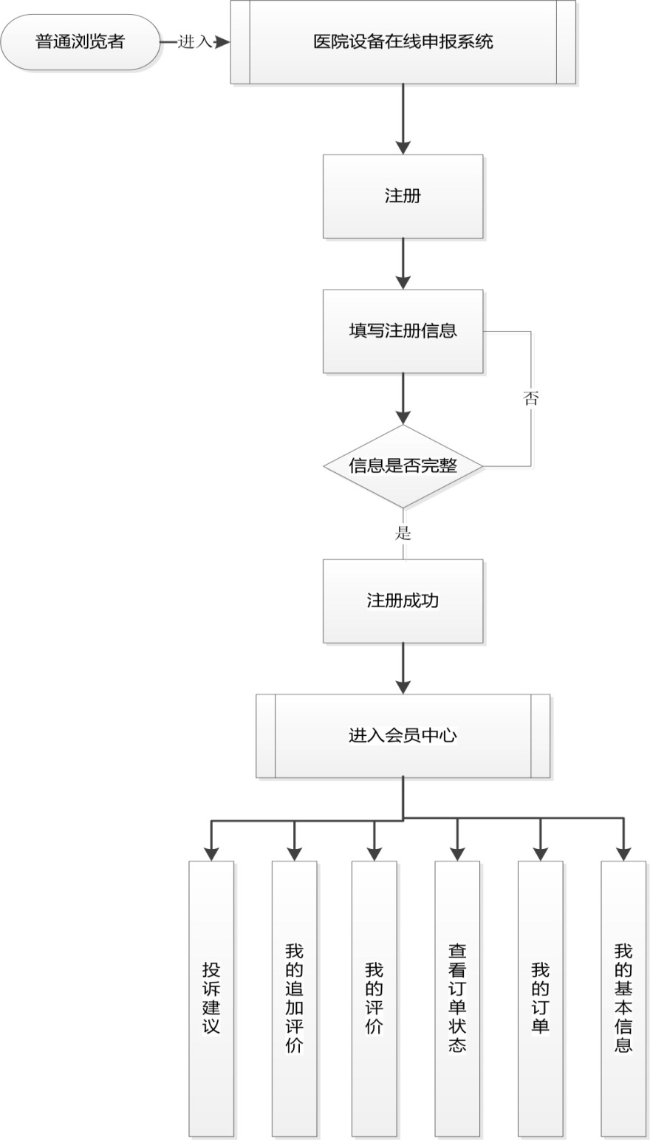

## 应用需求

本系统包括移动故障申报及处理APP和客服订单后台管理系统，其中移动故障申报与处理APP能够支持Android和IOS平台，实现医务人员通过移动APP实时报修，并评价维修结果，以及接单员通过移动APP实时接单；后台客服订单管理系统实现离线订单输入、处理、统计、查询、会员管理等业务功能。

# 功能设计

## 故障申报与处理移动APP

移动APP主要提供给医生和接单员使用，支持当前流行的Android和IOS平台，其中医生版移动APP基本功能包括:会员申请、公告查看、故障申报，维修评价等；接单员APP功能包括：会员申请、我的订单、订单签收、维修登记、订单提醒等功能项，功能结构图如下：



1. 会员申请：输入会员基本信息，等待后台系统确认后生效；
2. 查看公告：可以查看系统通知公告信息；
3. 故障申报：登记设备故障信息，要求维修时间限制等
4. 维修评价：对设备维修情况进行在线反馈评价；
5. 我的订单：查看当前正在处理的订单信息；
6. 订单签收：对下派给自己的订单进行签收；
7. 维修登记：登记当前设备维修情况，并修改订单状态；
8. 订单提醒：实时提醒当前订单时间限制和分派订单签收信息；

## 客服订单后台管理系统

本系统主要负责相关后台管理，主要功能如下：系统首页，会员管理、故障申报、电话订单、订单处理、订单查询、订单统计，公告发布、短信服务等，功能结构如下：



1. 系统首页：显示当前系统公告信息、常见故障排除方法、维修动态、支持服务等信息。
2. 产品管理：登记本医院相关信息化产品，方便后续维修处理。
3. 会员管理：可以对会员进行在线登记管理、包括增、删、改等操作；
4. 故障申报：支持医生能够通过本系统直接申报故障；
5. 申报审核：由医院设备管理部门登录对维修申请进行审核，通过后发表维修订单，通知运维公司提供相关服务。
6. 电话订单：登记通过电话申报故障的订单信息；
7. 订单处理：对医生申报订单进行分派、调单、延误等处理；
8. 订单查询：查询当前订单状态信息；
9. 订单统计：分类统计订单数量；
10. 公告发布：动态发布各类公告信息；
11. 短信服务：提供短信发送和接收服务，能够通过短信形式实时推送订单信息到客户端；